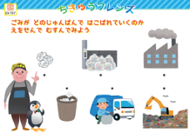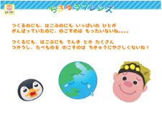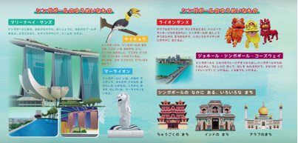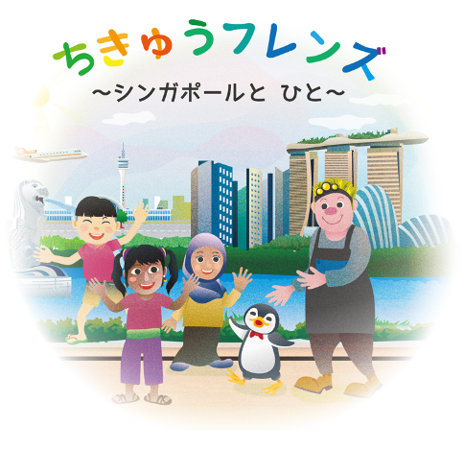

「シンガポールと人」編の実施が終わりましたので、その際の様子を簡単にお伝えします。

**保護者の皆様へ**

**大気汚染**

**リデュース・リユース・リサイクル**

**フードロス**

**ゴミ問題**

**経済格差**

**重要キーワード**

　スカイはシンガポールを訪れ、 様々な言葉や宗教を持つ人々が 共に暮らす雰囲気、 多国籍な食事、 エキサイティングなエンター テイメント等を満喫します。

　ところが、ふと、 考え始めます。 なぜ、この街にはゴミがない のか、高層ビルの街並みに並ぶ色々な食べ物はどこから来ている のか、時折、なぜ街の空気がかすむのか。 アジア随一の先進国シ ンガポールを舞台に、華やかな 「人の暮らし」 の裏側に潜む問題 を、こどもたちに問いかけます。

**プログラムの概要**

食べ物を残すことが、エネルギーを無駄に使うことに繋がったり、ゴミが増えたり色んな問題につながっていることなどを教材やワークブックを通して学びました。

デジタル絵本で、シンガポールの国や文化について学んだり、

**実施内容**

　SDGsの感性は、園とご家庭の両方で育むことが大切ですので、保護者の皆様からも、引き続き、良いタイミングがありましたら「食べ物はできるだけ残さないようにしようね」「困っている人がいたら、助けてあげようね」といった会話を継続的に行っていただけると嬉しいです。

また、SDGsの感性に関して、お子様の学びや変化に気が付かれましたら、ぜひ教えて下さい。

最後に、総集編を経て、「ちきゅうフレンズ」は完了します。



当日の写真の貼り付け

スペース

コメントスペース例：  
好き嫌いして食べ物を残すことが何でダメなのかよーくわかったみたいです♪

当日の写真の貼り付け

スペース

コメントスペース例：  
身体を動かしながら楽しくシンガポールを学んでいました。

当日の写真の貼り付け

スペース

コメントスペース例：  
ゴミをアップサイクルしておもちゃを

作って楽しみました！

**当日の様子**